ICS 71.100.70
Y42

DB37
山东省地方标准
DB 37/T 3311—2018

化妆品中氮芥测定 气相色谱法
Determination of Cantharidin in Cosmetic by Gas Chromatography

2018 - 06 - 12发布
2018 - 07 - 12实施
山东省质量技术监督局 发布

前 言
本标准按照GB/T 1.1-2009给出的规则起草。
本标准由山东省质量技术监督局提出。
本标准由山东化工标准化技术委员会归口。
本标准起草单位：山东省产品质量检验研究院、山东福瑞达生物工程有限公司。
本标准主要起草人：徐楠、焦毅、齐云、于晓菲、刘爽、于燕萍、田静、康兆广、尚兆霞、刘金凤、刘倩倩、张娟、杨素珍。

化妆品中氮芥测定 气相色谱法
- 范围
本标准规定了化妆品中氮芥的气相色谱测定方法。
本标准适用于发用类化妆品中氮芥的检测。
该方法取样量为0.5 g时，检出限为3 mg/kg，定量限为10 mg/kg。
- 规范性引用文件
下列文件对于本文件的应用是必不可少的。凡是注日期的引用文件，仅所注日期的版本适用于本文件。凡是不注日期的引用文件，其最新版本（包括所有的修改单）适用于本文件。
GB/T 6682 分析实验室用水规格和试验方法
- 原理
以三氯甲烷提取发类化妆品中的氮芥，用具有氢火焰离子化检测器的气相色谱仪测定，以保留时间定性，外标法定量。
- 试剂和溶液
除另有说明外，所用试剂均为色谱纯，水为GB/T 6682规定的一级水。
  - 高纯氮（99.999 %）。
  - 高纯氢（99.999 %）。
  - 高纯空气（99.999 %）。
  - 三氯甲烷。
  - 饱和氯化钠水溶液：称取20 g氯化钠，置于250 mL磨口锥形瓶中，加入100 mL水，超声15 min。
  - 盐酸溶液(1 mol/L)：取浓盐酸（ρ₂₀=1.19 g/mL）8.3 mL，加水至100 mL。
  - 氢氧化钠溶液(1 mol/L)：称取氢氧化钠4 g，溶于水，定容至100 mL，混匀。
  - 盐酸氮芥标准品：纯度≥98.0%。
  - 氮芥标准储备溶液（1 g/L）：称取盐酸氮芥标准品0.0123 g（精确值0.0001 g）至10 mL容量瓶中，用三氯甲烷定容至刻度，摇匀。
- 仪器与设备
  - 气相色谱仪，配FID检测器。
  - 离心机。
  - 漩涡混匀器。
  - 分析天平：感量0.0001 g。
- 分析步骤
  - 样品预处理
    - 液体样品：精确称取0.5 g（精确至0.0001 g）样品于试管中，氮吹至近干，加入饱和氯化钠水溶液2.0 mL，涡旋30 s，用盐酸溶液（4.4）或氢氧化钠溶液（4.5）将样品溶液调至中性，精密加入取5.00 mL三氯甲烷，涡旋混匀2 min，5000 rpm离心3 min，取下层有机相，经0.45 μm有机相微孔滤膜过滤后，滤液待测待测。
    - 乳状样品：精确称取0.5 g（精确至0.0001 g）样品于试管中，加入饱和氯化钠水溶液2.0 mL，涡旋30 s，用盐酸溶液（4.4）或氢氧化钠溶液（4.5）将样品溶液调至中性，精密加入取5.00 mL三氯甲烷，涡旋混匀2 min，5000 rpm离心3 min，取下层有机相，经0.45 μm有机相微孔滤膜过滤后，滤液待测待测。
  - 色谱参考条件
    - 色谱柱：HP-5毛细管色谱柱（30 mm×320 µm×0.25 µm），固定相为(5%-苯基)-甲基聚硅氧烷。或具有相同分离效果的其它色谱柱均可。
    - 进样口温度：200℃，不分流；
    - 检测器温度：300℃；
    - 柱温 (程序升温)：初始温度60℃，保持3 min，以8℃／min升到160℃，保持5 min；
    - 气体流量 载气 (N₂)：1.5mL/min；空气：300 mL/min；氢气：30 mL/min；
    - 进样量：1 μL。
  - 标准曲线的绘制
将 1 g/L的氮芥标准储备液（4.7）梯度稀释一系列浓度为10 mg/L、20 mg/L 、50 mg/L、100 mg/L、200 mg/L的标准工作溶液。按色谱条件（6.2）由低到高依次进样测定，以色谱峰峰面积为纵坐标，对应的溶液浓度为横坐标作图，绘制标准工作曲线。标准物质色谱图参见附录A。
  - 试样测定
    - 取预处理后的待测液（6.1），按照色谱条件（6.2）进行测定，记录色谱峰的保留时间和峰面积，由色谱峰的峰面积可从标准曲线上求出氮芥的浓度。样品溶液中氮芥的响应值均应在仪器测定的线性范围之内，氮芥含量高的试样可取适量待测液（6.1）用三氯甲烷稀释后进行测定。
    - 同时进行空白试验及平行试验。
  - 分析结果表述
氮芥的含量ω按式（1）计算，计算结果应扣除空白值：
$ω=\frac{(c−c_{0})×V}{m}$ ……………………………………（1）
式中：
ω——样品中氮芥的质量浓度，单位为毫克每千克（mg/kg）；
c——标准曲线查得样品中氮芥的浓度，单位为毫克每升（mg/L）；
c₀——标准曲线查得空白中斑蝥素的浓度，单位为毫克每升（mg/L）；
V——样品的定容体积体积，单位为毫升（mL）；
m——样品质量，单位为克（g）。
- 允许差
在重复性条件下获得的两次独立测试结果的绝对差值不得超过算术平均值的10 % 。

- （资料性附录）
标准物质气相色谱图
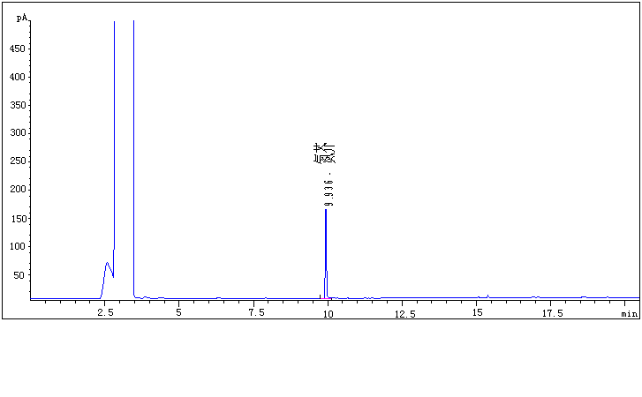
  - 氮芥标准物质气相色谱图
_________________________________

